 копия верна Л.Н.Мельникова
ВОЛГОГРАДСКая городская дума

РЕШЕНИЕ

400131, г. Волгоград, ул. Советская, 9 тел. (8442) 33-26-55, факс (8442) 55-17-13

от 02.04.2013 № 75/2243

О внесении изменения в Правила землепользования и застройки городского округа город-герой Волгоград, утвержденные решением Волгоградской городской Думы от 15.09.2010 № 36/1087 «Об утверждении Правил землепользования и застройки городского округа город-герой Волгоград» (в редакции на 30.01.2013)

В целях реализации муниципальной политики в области градостроительной деятельности в городском округе город-герой Волгоград, в соответствии со статьями 31, 32, 33 Градостроительного кодекса Российской Федерации, с учетом протокола и заключения о результатах публичных слушаний по проекту о внесении изменений в Правила землепользования и застройки городского округа город-герой Волгоград, утвержденные решением Волгоградской городской Думы от 15.09.2010 № 36/1087 «Об утверждении Правил землепользования и застройки городского округа город-герой Волгоград», от 20 августа 2012 г., руководствуясь статьями 7, 16, 24, 26, 28, 29 Устава города-героя Волгограда, Волгоградская городская Дума
РЕШИЛА:
1. Внести изменение в пункт 9.1 главы 9 «Карта градостроительного зонирования Волгограда» Правил землепользования и застройки городского ок-руга город-герой Волгоград, утвержденных решением Волгоградской городской Думы от 15.09.2010 № 36/1087 «Об утверждении Правил землепользования и застройки городского округа город-герой Волгоград» (в редакции на 30.01.2013), изменив территориальную зону в границах территории, включающей часть квартала 03_02_169 с расположенным в нем земельным участком (учетный № 3-87-7) и квартал 03_02_164 по ул. Шекснинской, в Дзержинском районе Волгограда с зоны застройки малоэтажными многоквартирными жилыми домами до 4 этажей (Ж 2-1) и зоны застройки объектами общественно-делового назначения (Д 3) на зону застройки многоэтажными многоквартирными жилыми домами 5 этажей и выше (Ж 3-1):

зону Ж 2-1 и зону Д 3
(зоны застройки малоэтажными многоквартирными жилыми домами
до 4 этажей и зону застройки объектами общественно-делового назначения)

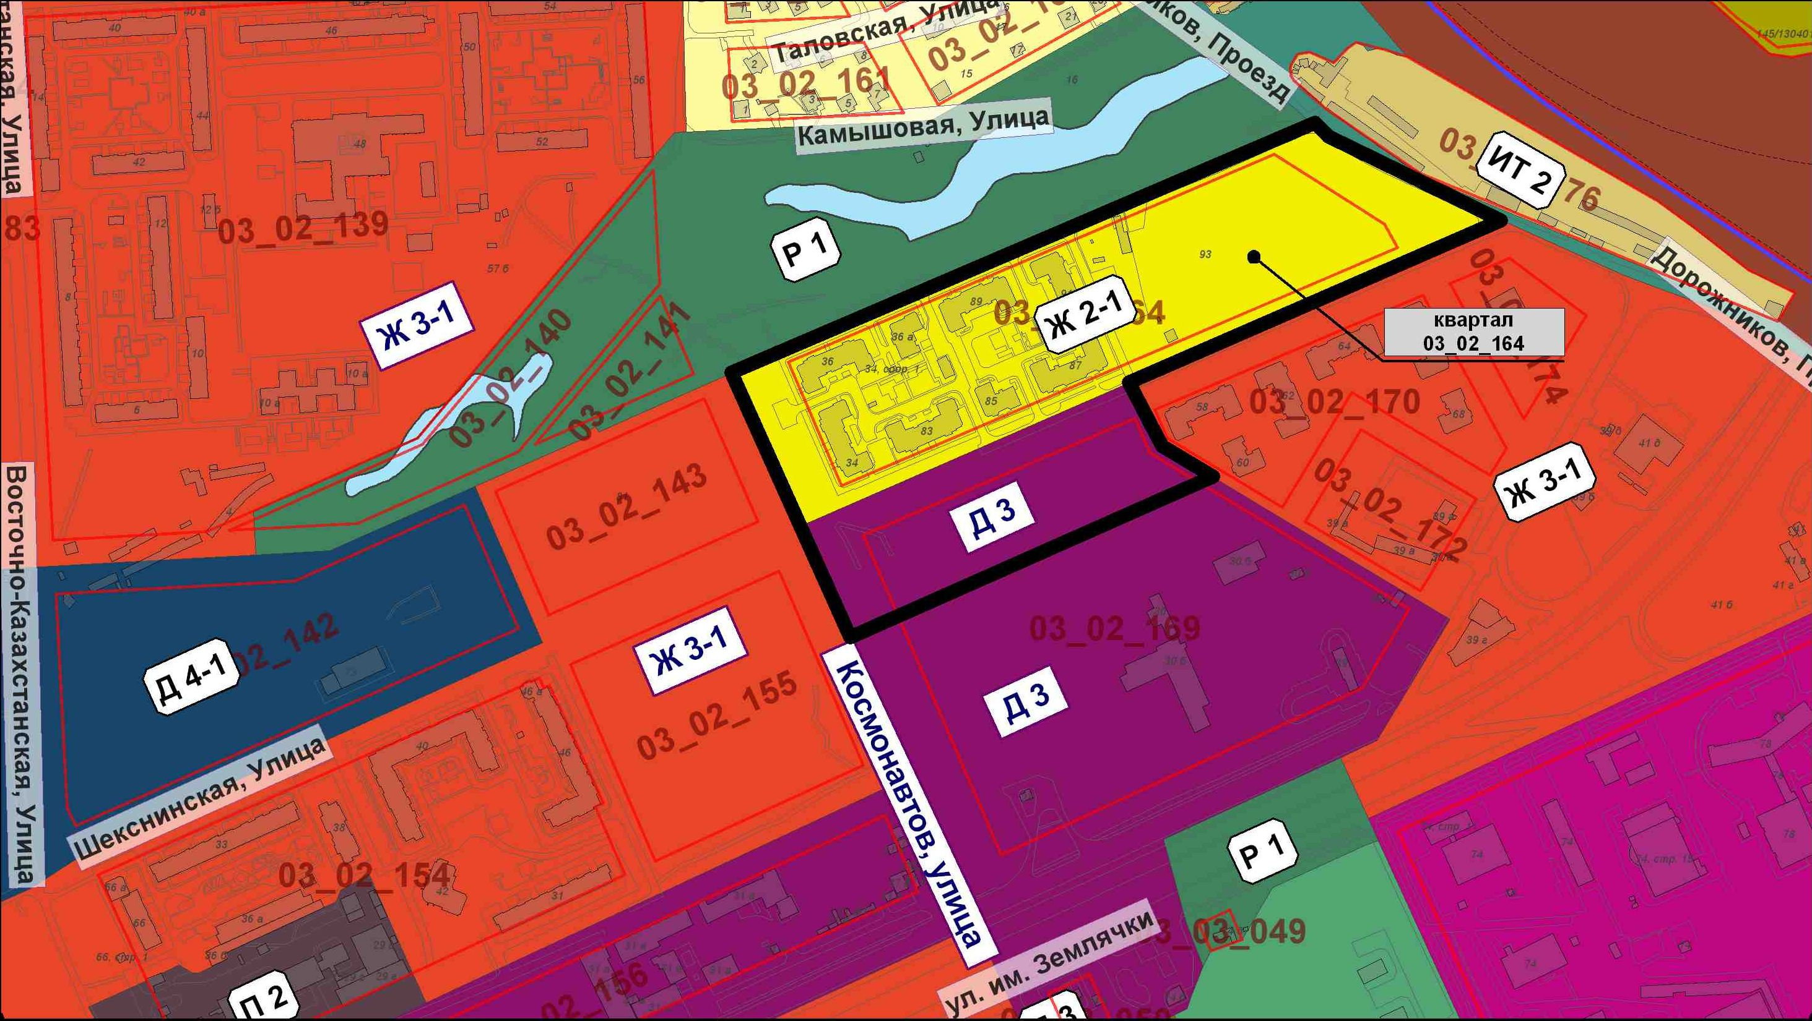

на зону Ж 3-1
(зону застройки многоэтажными многоквартирными жилыми домами
5 этажей и выше)

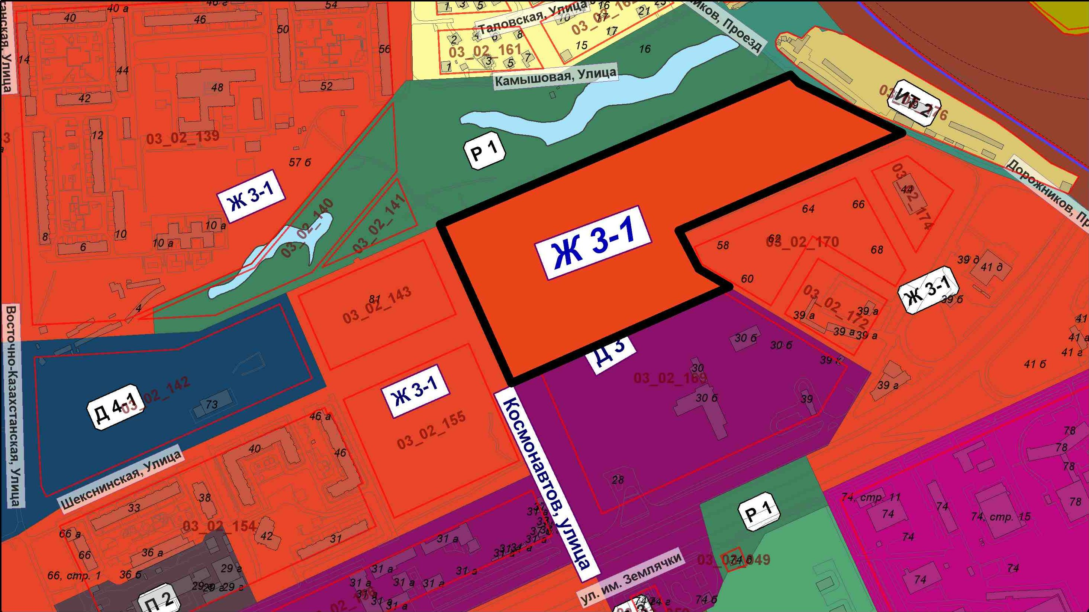

2. Администрации Волгограда в установленном порядке:
2.1. В срок не более чем десять рабочих дней со дня вступления в силу настоящего решения представить в федеральное государственное учреждение «Земельная кадастровая палата» по Волгоградской области сведения об изменении территориальных зон согласно пункту 1 настоящего решения, необходимые для внесения сведений в государственный кадастр недвижимости в соответствии с Федеральным законом от 24 июля 2007 г. № 221-ФЗ «О государственном кадастре недвижимости» (в редакции на 28.07.2012).
2.2. Опубликовать настоящее решение в официальных средствах массовой информации и разместить на официальном сайте в сети Интернет.
3. Настоящее решение вступает в силу со дня его официального опубликования.
4. Контроль за исполнением настоящего решения возложить на Г.В.Мурылева – заместителя председателя Волгоградской городской Думы.

Глава Волгограда В.Д.Васильков

